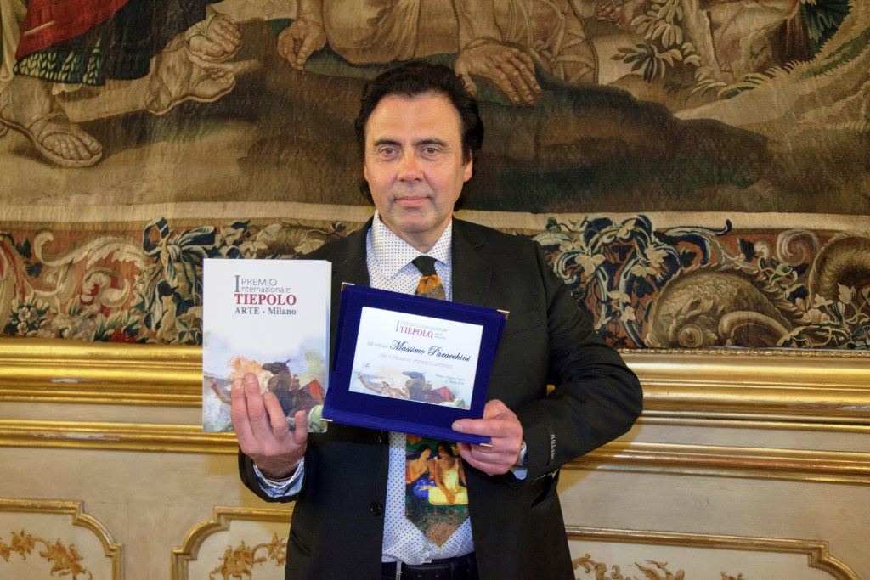
MASSIMO PARACCHINI

FREE SPRINKLING ALCHEMICO – COSMICO

DAL TRANSFUTURISMO EIDETICO E VISIONARIO
AL TRANSATOMISMO CROMATICO PRIMORDIALE

INTERFERENZE DEL PENSIERO E DELL’ANIMA

GEOMETRIA IPERELLITTICA

GEOMETRIA E FISICA IPERDIMENSIONALE

WAVELIKE LIGHTNING

FRANTUMAZIONE CROMATICA DELLO SPAZIO ALCHEMICO

KROMETAMORFISMO ALCHEMICO, DINAMICO E ORFICO

KRONOMETAMORFISMO ALCHEMICO, COSMICO E
ORFICO

ENERGHEIA KROMATICA

FREE SPRINKLING OVERFLOWING E SPARKLING

Qualifica: inizialmente pittore neofigurativo tendente
all’espressionismo, al cubismo, al futurismo e al concettuale.
Teorizza: il “Free Sprinkling Alchemico Cosmico”,il“Transfuturismo eidetico e visionario”, il “Transatomismo cromatico primordiale”, le “Interferenze del pensiero e dell’anima” la “Geometria iperellittica e iperdimensionale”, il “Free Sprinkling Overflowing e Sparkling”,il” Wavelike Lightning”, il“Krometamorfismo alchemico, dinamico e orfico”,la “Frantumazione cromatica dello spazio alchemico”, “L’energheia kromatica”, il “Kronometamorfismo alchemico, cosmico e orfico”.

Formazione: laureato in lettere moderne (indirizzo artistico) con Andreina Griseri, allievo del Prof. F. G. Rinone.

Sito web: www.massimoparacchini.it

m.youtube.com/watch?v=wzg8WPPn46g

www.bebopart.com/it/artista/493-Massimo-Paracchini

www.linkiostro.org/massimo-paracchini.html

massimo.paracchini.blogspot.com/?m=1

www.expoartcc.it/membri/dettagli_membro.php?id=267

artcontest.biancoscuro.it/site/massimo-paracchini

m.facebook.com/massimo.paracchini.3?_rdr

it.linkedin.com/pub/massimo-paracchini/3b/469/857?

plus.google.com/app/basic/105753534268238977375

E-mail: massimo.paracchini@libero.it

Soggetti: animali, figure, fiori, nature morte, paesaggi, ritratti, astratti.
Tecniche: acrilico, olio, tecnica mista, tempera.
Concorsi: nel 1977/78/79/80 ha partecipato, a Vercelli, al concorso “Il Gabbiano”, ottenendo varie coppe e medaglie. Nel 2014 presso Studio D’Arte 256 a Vercelli vince il 1°premio di pittura (memorial Pierino Monfrinotti).
Mostre: Alice Castello, Arona, Biella, Borgomanero, Casale, Ferrara, Marcon, Milano, Noli, Novara, Omegna, Piacenza, Prarolo, Santhià, Savona, Varallo, Varazze, Venezia, Vercelli.
Critici: citato dalla Stampa specializzata; testimonianze di: S. Russo, S. Serradifalco, T. Tamburi, M. Della Torre, C. Rosso, A. Odone, R. Filippi, G. Prassi, C. Contato, S. Di Tano, G. Barberis, P. Ferraro, F. Ferragatta e altri. Presente nei più prestigiosi annuari e cataloghi d’arte moderna e contemporanea

Attualmente l’artista è inserito nel marketplace dell’arte BebopArt curato da Vittorio Sgarbi (www.bebopart.com/it/artista/493-Massimo-Paracchini)
E’inserito nel sito:www.linkiostro.org/massimo-paracchini.html

E’ in permanenza presso la Galleria Nelson Cornici di Vercelli (Via Walter Manzone n.55), la Galleria Noli Arte di Noli (SV) (Loggia della Repubblica n. 11) .

BIOGRAFIA ARTISTICA

1973 Scopre la sua passione per l’arte a 11 anni, copiando a sanguigna un volto di Michelangelo
1974 Conosce ed entra nello studio del maestro F.G.RINONE che lo inizia allo studio del disegno e della pittura attraverso la copia dal vero
1977/78/79/80 partecipa a Vercelli a numerose collettive in occasione del Concorso “Il gabbiano”, ottenendo varie coppe e medaglie
Dal 1991 al 1995 espone alcune opere con il gruppo “F.G.Rinone a Vercelli
1997 Teorizza la frantumazione cromatica dello spazio alchemico
1998 Realizza il ritratto di Monsignor Garlanda per la Chiesa di S. Bernardo
1999 “Artisti in vetrina” a Vercelli
1999 Mostra personale a Milano presso “Lenshia Fashion House”
1999 Settima Mostra Internazionale di Arte Contemporanea Europ’Art Group al Castello Estense di Mesola (Ferrara)
1999 Mostra a Venezia presso la Galleria “Studio d’Arte Due”
2000 Mostra Nazionale di Pittura Contemporanea a Santhià
2000 Mostra a Vercelli:“Arte e Sport”
2001 Mostra Nazionale di Pittura Contemporanea a Santhià
2001 Mostra d’Arte Moderna e Contemporanea a Ferrara presso la Galleria d’Arte Moderna “Alba”
2001 Mostra personale a Vercelli presso la galleria dell’Associazione Artistica “F.G.Rinone”
2002 Mostra a Vercelli:“Il Bambino nell’arte”
2002 Mostra Nazionale di Pittura Contemporanea a Santhià
2003 Mostra personale ad Arona
2005 Mostra a Vercelli presso la Galleria d’arte “Soqquadro”
2005 Mostra a Biella con il gruppo artistico di “Soqquadro”
2005 Mostra a Casale con il gruppo artistico di “Soqquadro”
2005 Mostra a Vercelli con il gruppo dell’Associazione Artistica “F.G.Rinone”
2005 Teorizza le interferenze del pensiero e dell’anima
2005 Scopre e teorizza la tecnica del “Free Sprinkling”
2006 Mostra di Arte Sacra a Novara presso il Centro “La Riseria”
2006 Mostra a Vercelli sul tema del Carnevale con il gruppo dell’Associazione Artistica “F.G.Rinone”
2006 Mostra a Novara presso il Centro “La Riseria”
2006 Mostra fotografica a Novara presso il Centro “La Riseria”, dal titolo “Fotobox06”
2006 Mostra a Novara presso il Centro “La Riseria”, dal titolo “Esagerarte 1”
2006 Comincia a trasfigurare la figurazione rinascimentale arcadico-euclidea attraverso la metageometria
2007 Mostra collettiva presso i locali della CISL
2009 Mostra “Visioni e Suggestioni”, presso “La Casa degli Alicesi” ad Alice Castello
2007 – 2011 Altre mostre collettive presso il Centro “la Riseria” di Novara ( “Una mostra bestiale”, “Arte sacra”, “Nudo & crudo”, “Esagerarte 2”) e l’Associazione Artistica “F.G.Rinone” di Vercelli ( “Allievi Rinone”, “Carnevale”, “Il mondo animale”, “Il tempo della vendemmia”, “Immagini di Vercelli e dintorni”,ecc.)
2011 Fiera d’arte a Prarolo
2011 Concorso e mostra a Piacenza (La Spadarina
2012 Mostra nazionale a Savona presso il Palazzo della provincia (sala Nervi)
2012 Mostra sul tema della “Speranza” presso la Chiesa di san Bernardino a Vercelli
2012 Mostra nazionale a Varazze presso Palazzo Jacopo
2013 Mostra personale intitolata “Free Sprinkling” a Vercelli presso la Galleria Nelson Cornici
2013 Teorizza il “Free Sprinkling Alchemico – Cosmico”
2013 Concorso e mostra a Piacenza (La Spadarina)
2013 Realizza un dipinto intitolato ”Free Sprinkling cosmico su Angelo” per “La Iglesia de Los Angeles” a El Milagro, nel nord est argentino
2013 Progetto Lab. Orler (televendita presso Orler Affordable Art Point canale 78, Sky 918 e Style Channel)
2013 Concorso on line (Visionaire 8) per la Galleria RossoCinabro di Roma
2013 Clip a cura di Orler che presenta l’artista e le sue opere su canale 78
2013 Mostra personale intitolata “Free Sprinkling in dimensione cosmica” a Vercelli presso la Galleria Nelson Cornici
2013 Mostra personale intitolata “Prospettive cosmiche” a Noli (SV) presso la Galleria Noli Arte
2013 Mostra virtuale sul Natale 2013 per la Galleria Vernissage di Bari
2013 Alcune opere vengono presentate su canale 78 a cura di Affordable Art Point di Orler
2014 Concorso on line (Visionaire 10) per la Galleria RossoCinabro di Roma
2014 Mostra personale sul carnevale intitolata “Masquerade Carnival in Free Colours” a Vercelli presso la Galleria Nelson Cornici
2014 Alcune opere vengono presentate e commentate da Affordable Art Point di Orler su Style Channel
2014 Teorizza il “Transfuturismo Eidetico e Visionario”
2014 Organizza e presenta in collaborazione con la Galleria Nelson Cornici di Vercelli la Mostra personale del Maestro F.G.Rinone
2014 Partecipa alla mostra collettiva presso studio d’arte 256 a Vercelli e vince il 1°premio di pittura (memorial Pierino Monfrinotti)
2014 Mostra personale intitolata “Dinamismo cosmico” a Vercelli presso la Galleria Nelson Cornici
2014 Organizza e presenta in collaborazione con la Galleria Nelson Cornici di Vercelli la Mostra personale (“I miti del grande cinema americano”) di Gianfranco Alessio
2015 Mostra personale presso il Caffè Vingiano a Vercelli
2015 Mostra personale (“Carnevale a Noli 2015”) presso la Galleria Noli Arte di Noli (SV)
2015 Mostra personale (“Carnevale a Vercelli 2015”) presso la Galleria Nelson Cornici di Vercelli
2015 Teorizza il “Transatomismo cromatico primordiale”
2015 Teorizza la “Geometria iperellittica” che supera il concetto di immagine tradizionale, appartenente alla Prospettiva Rinascimentale arcadico-Euclidea per arrivare alla pura visione cosmica e trascendentale
2015 Presenta in collaborazione con la Galleria Nelson Cornici di Vercelli la Mostra personale di Walter Rosetta
2015 Teorizza il Free Sprinkling Overflowing e Sparkling
2015 Intervista a cura di Affordale Art Point di Orler su Style Channel
2015 Due sue opere vengono inserite nel Catalogo intitolato “Il Paesaggio nell’arte” Opere accessibili e Artisti internazionali a cura di Alessandra Burattin (Affordable Art Point)
2015 Teorizza il “Krometamorfismo alchemico, dinamico e orfico” e il “Wavelike Lightning” in stretta connessione con la teoria della “Geometria iperellittica”
2015 Mostra personale intitolata “Free Sprinkling alchemico – cosmico” presso l’Arca S. Marco in occasione dell’Expo a Vercelli
2015 Viene intervistato da VercelliWeb.TV e viene presentata la Mostra all’Arca S.Marco e il catalogo
2015 Teorizza il “Kronometamorfismo alchemico e cosmico”
2015 Mostra personale intitolata” Krometamorfismo dinamico” presso la Galleria Noli Arte di Noli (SV)
2015 Teorizza il “Kronometamorfismo orfico”
2015 Presenta in collaborazione con la Galleria Nelson Cornici di Vercelli la Mostra personale di Bonadonna Valerio (Bonval)
2015 Mostra personale intitolata “Kronoalchimie kosmiche” presso la Galleria Nelson Cornici di Vercelli.
2015 Partecipa con un’opera alla mostra BazArt di Natale organizzata da Orler Affordable Art Point nel Padiglione delle Arti di Artetivù a Marcon (Ve)
2016 Teorizza la “geometria iperdimensionale”
2016 Teorizza “l’energheia kromatica
2016 Mostra personale intitolata “Kromocarnival Masquerade” con doppia esposizione presso la Galleria Nelson Cornici di Vercelli e il Bar Vingiano
2016 Partecipa e consegue il Premio Internazionale “Tiepolo” a Milano presso la sala Leopoldo Pirelli nel Palazzo Clerici
2016 Videoesposizione di un’opera D.O.C. alla 1°Triennale dell’Arte Contemporanea Palaexpo- FIERA DI VERONA
2016 Partecipa al 10° Premio Biennale per le arti visive a cura di Artexpò Gallery conseguendo il Trofeo “La Vela d’oro per l’arte 2016” ed esponendo alcune opere a Cesenatico.

